**5.30今日动态**

**一、来园**

本班共24名幼儿，今日实际到园14名幼儿。

今日天气：雨

**二、集体活动——社会《我们的节日》**

这是一节手工制作活动。主要引导幼儿能正确掌握剪刀的用法，将彩色纸剪成若干长短粗细均匀的彩条，并通过重叠粘贴法，将一张张细长的彩条，粘贴成一个个环环相扣的彩色圆环，从而提高孩子的动手制作能力。

幼儿喜欢手工活动，并且比较感兴趣，也有一定的操作能力。但是在彩链纸条的重叠粘贴上还存在一定难度。

表扬：**陶奕然，司睿，张谦益，李云皓，赵锦泽，李一诺，万宇，黄曼汐，常佳怡，毛锦妍，郑沫苒，陶奕颖，沈子煜，喻梓悦**能够学习粘贴方法,巩固对红、黄、绿等颜色的认识，知道做花链来装扮教室，以表达对教室的喜爱之情。

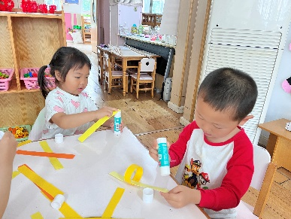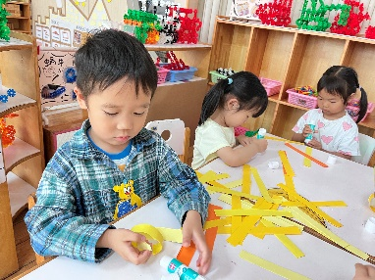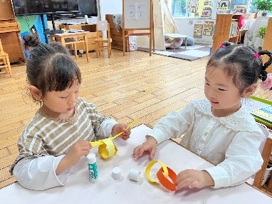

**三、午餐**

知道饭前三件事（小便、洗手、端饭菜）并自觉做到的小朋友有：**陶奕然，司睿，张谦益，李云皓，赵锦泽，李一诺，万宇，黄曼汐，常佳怡，毛锦妍，郑沫苒，陶奕颖，沈子煜，喻梓悦；**

吃饭时细嚼慢咽的小朋友有：**陶奕然，司睿，张谦益，李云皓，赵锦泽，李一诺，万宇，黄曼汐，常佳怡，毛锦妍，郑沫苒，陶奕颖，沈子煜，喻梓悦；**

饭后知道漱口擦嘴不需要老师提醒的小朋友有：**陶奕然，司睿，张谦益，李云皓，赵锦泽，李一诺，万宇，黄曼汐，常佳怡，毛锦妍，郑沫苒，陶奕颖，沈子煜，喻梓悦。**

